**Softwareontwerp & -architectuur 3**

**Casusopdracht Bioscoop Deel 2 - Testen**

# Inleiding

In deze casusopdracht over een bioscoopsysteem ontwikkelen we stap voor stap een steeds complexer systeem voor de aanschaf van bioscoopkaartjes. In het eerste deel van de opdracht heb je een basissysteem ontwikkelt met enkele klassen en een stuk functionaliteit voor het bepalen van prijzen en de exportfunctionaliteit. Voor het gemak hieronder nogmaals het klassendiagram.

In deze opdracht ga je automatisch testen toevoegen aan je code.

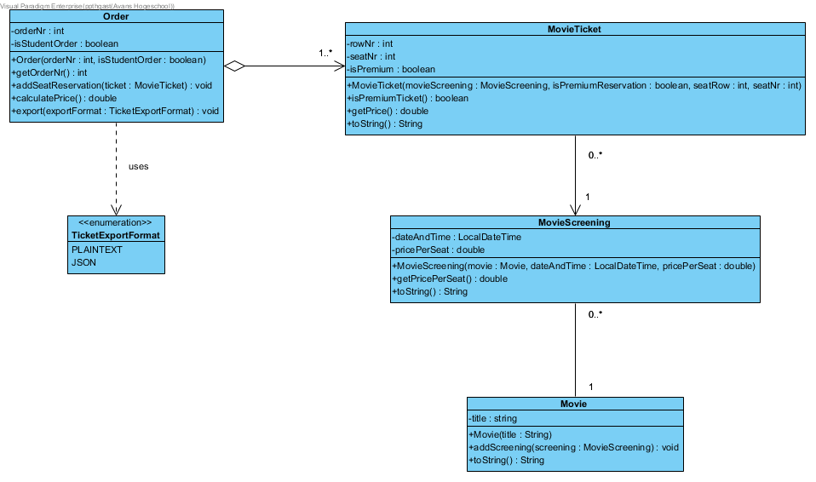

# Opdracht

Je bedenkt test cases voor de prijsberekening en programmeert deze. Laat zien hoe je aan de test cases komt. Je neemt jouw uitwerking op in de Azure Devops omgeving, en maakt daarnaast ook een development pipeline die automatisch de unit testen runt. Doe dat op de master-branch, omdat we later tooling gaan gebruiken die in de gratis versie alleen op de master-branch werkt. Zorg dat je docent toegang heeft tot jouw werk.

Voeg een tekst- of Word-document toe waarin je kort beschrijft hoe je jouw set van testcases hebt bepaald.

Je werkt in duo’s - dezelfde duo’s als voor de eindopdracht.